LAPORAN
SQL VIEW (VIRTUAL TABLE)
Disusun Untuk Memenuhi Tugas-6
Mata Kuliah : Prak. Rekayasa & Arsitektur Basis Data

Dosen Pengampu:
Cecep Kurnia Sastradipraja, S.Kom., M.Kom.


Disusun Oleh:
Zulfa Annisa | 2507049

Kelas B

JURUSAN ILMU KOMPUTER
PROGRAM STUDI SISTEM INFORMASI
INSTITUT TEKNOLOGI GARUT
2026
Mengaktifkan service MySQL 9.7.1 di DBngin pada port 33028 hingga berstatus Running.
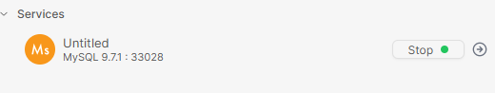
Membuat koneksi database MySQL baru di DBeaver dengan mengarahkan Server Host ke localhost dan Port 33028, lalu menguji koneksi (Test Connection) sampai muncul keterangan Connected.
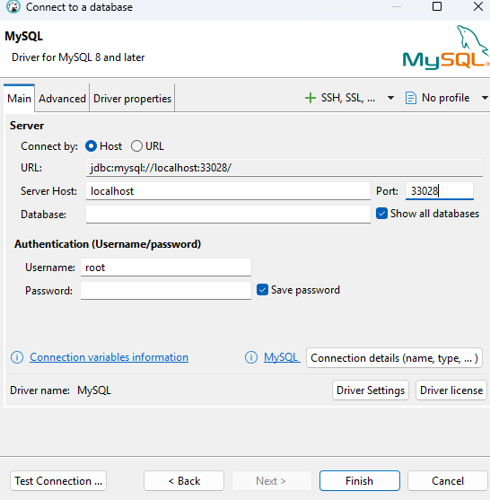
Jika sudah terkoneksi klik OK,
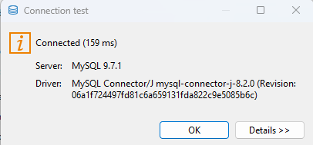
Selanjutnya, sebelum membuat SQL nya kita harus klik kanan localhost, lalu pilih SQL editor dan pilih New SQL script.
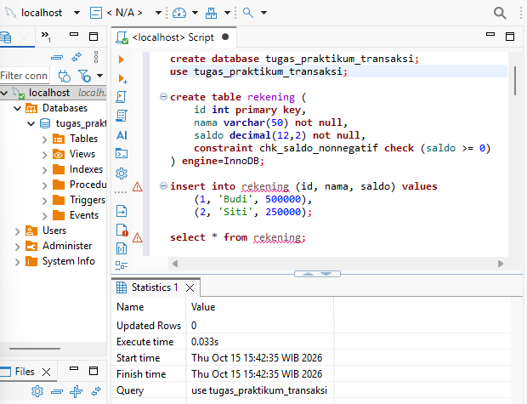

- Pembuatan Database Dan Tabel (DDL)
Menjalankan perintah CREATE DATABASE perpustakaan; untuk membuat database baru, lalu USE perpustakaan; untuk mengaktifkannya.
Membuat tabel Anggota untuk menyimpan data anggota (ID, nama, alamat, kota, dan telepon).
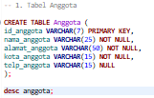
Menampilkan struktur tabel Anggota yang sudah berhasil dibuat.
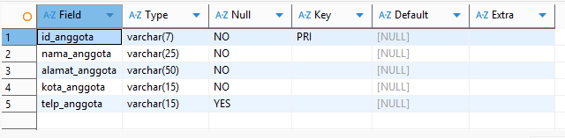
Membuat tabel Penulis untuk data pembuat buku (ID penulis, nama, alamat, kota, dan email).
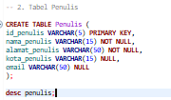
Menampilkan struktur tabel Penulis.
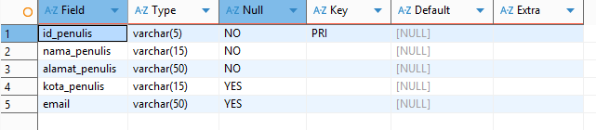

Membuat tabel Buku yang dihubungkan ke ID Penulis (Foreign Key).
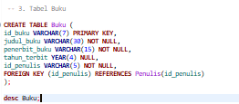
Menampilkan struktur tabel Buku.
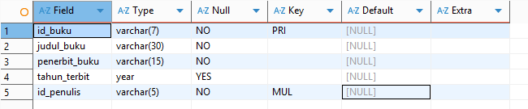
Membuat tabel Detail_Buku untuk menyimpan kategori, stok jumlah buku, dan harga sewa.
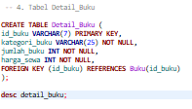
Menampilkan struktur tabel Detail_Buku.
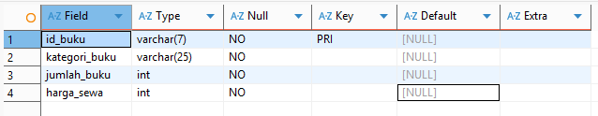
Membuat tabel Peminjaman untuk mencatat transaksi pinjam (ID pinjam, tanggal, dan ID anggota).
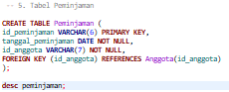
Menampilkan struktur tabel Peminjaman.
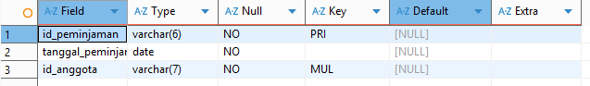
Membuat tabel Detail_Peminjaman untuk mencatat detail buku yang dipinjam serta statusnya.
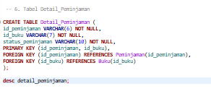
Menampilkan struktur tabel Detail_Peminjaman.
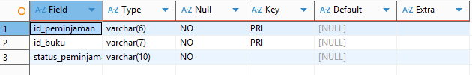

- Pengisian Dataset (DML)
Memasukkan 5 data anggota baru (Budi, Siti, Rian, Dewi, Eko) dan mengecek isinya dengan SELECT * FROM anggota;.
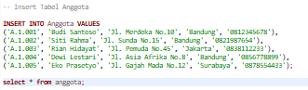
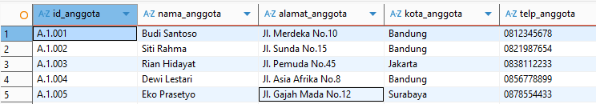
Memasukkan 4 data penulis (Ahmad Fuadi, Tere Liye, Andrea Hirata, Dee Lestari) dan mengecek isinya.
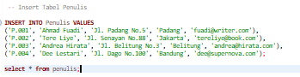
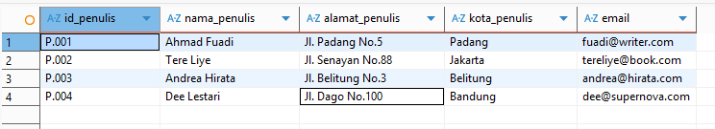
Memasukkan 6 data judul buku dan mengecek isinya.
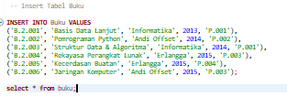
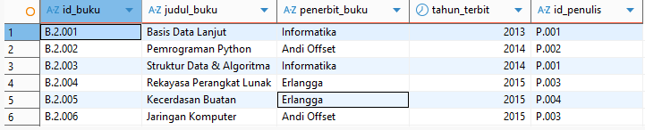
Memasukkan kategori, jumlah stok, dan harga sewa masing-masing buku lalu mengecek isinya.
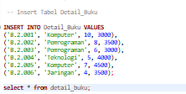
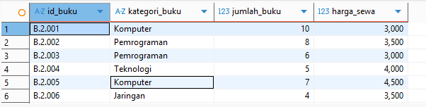
Memasukkan tanggal dan siapa anggota yang meminjam buku, lalu mengecek isinya.
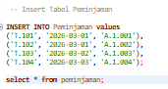

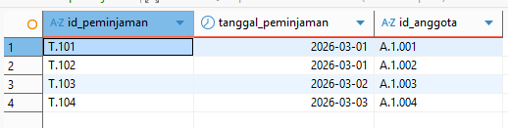
Memasukkan status peminjaman (apakah buku masih 'pinjam' atau sudah 'kembali'), lalu mengecek isinya.
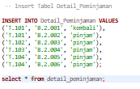
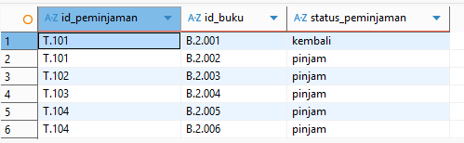

- View v_buku
Membuat view v_buku untuk menggabungkan data buku dengan nama penulis dan emailnya.
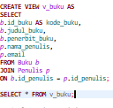
Menampilkan tabel ringkas berisi kode buku, judul, penerbit, nama penulis, dan email.
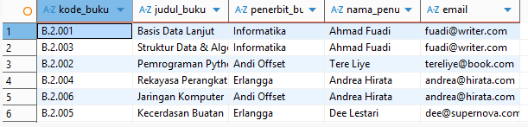
- View v_pinjam
Membuat view v_pinjam untuk menggabungkan tabel peminjaman, anggota, dan buku.
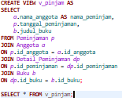
Menampilkan nama peminjam, tanggal pinjam, dan judul buku yang dipinjam.
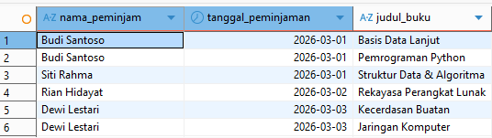

- View v_detail
Membuat view v_detail menggunakan fungsi hitung COUNT untuk menghitung total buku dari setiap penulis.
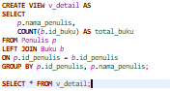
Menampilkan daftar nama penulis beserta jumlah total buku yang ditulisnya.
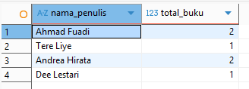
- View Pendapatan Peminjaman Per Tanggal
Membuat view v_pendapatan_tanggal menggunakan fungsi SUM untuk menjumlahkan sewa buku berdasarkan tanggal.
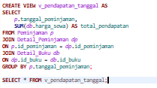
Menampilkan total uang pendapatan sewa buku per harinya.
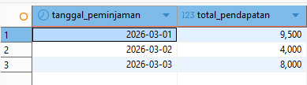
- View Stok Buku Per Tahun Terbit
Membuat view v_stok_tahun untuk menghitung jumlah buku yang terbit pada tahun 2013, 2014, dan 2015.
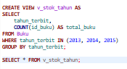

Menampilkan tahun terbit dan jumlah total bukunya.
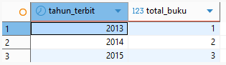
- View Data Peminjaman Lengkap
Membuat view v_peminjaman_lengkap dengan perintah CONCAT untuk menggabungkan kolom alamat dan kota.
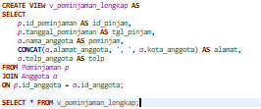
Menampilkan ID pinjam, tanggal, nama peminjam, alamat lengkap (gabungan), dan nomor telepon.
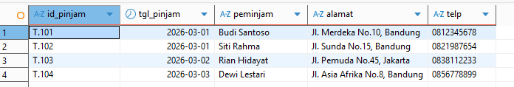
- View Demografi Anggota Per Kota
Membuat view v_demografi_kota untuk menghitung berapa banyak anggota yang berasal dari masing-masing kota.
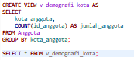
Menampilkan nama kota dan jumlah total anggotanya. 

